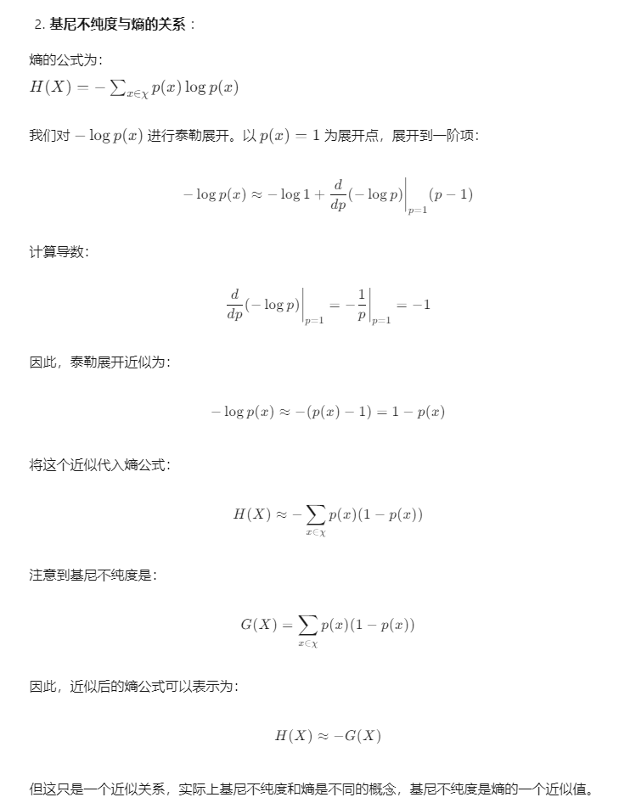

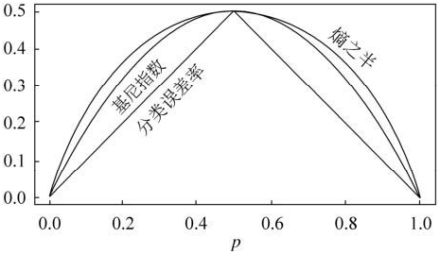
从基尼不纯度的计算可以看出，它的计算更加方便，是熵的一个近似值。所以含义和熵差不多，可以衡量不确定性的大小，可以衡量杂乱程度也就是不纯度。

另外，对于二分类问题，还可以画出熵、基尼不纯度、分类误差率与p之间的图形。为了更好反应变量关系，曲线中的熵除以2。（其中分类误差率可以理解成分错的最大概率。为更准确，对于不确定的样本肯定会向概率大的类别中分，所以误差率就是较小的类别概率。）

可以看出，p为0或1时，熵、基尼不纯度、和分类误差率都为0，代表不存在不确定性；当p为0.5时，也就是两个类别的概率相等时，熵、基尼不纯度、和分类误差率最大，不确定性最大。

从上图可以看出，基尼系数和熵之半的曲线非常接近，仅仅在45度角附近误差稍大。因此，基尼系数可以做为熵模型的一个近似替代。

基尼不纯度：从一个数据集中随机选取子项，度量其被错误的划分到其他组里的概率。(书上解释)

一个随机事件变成它的对立事件的概率（简单理解）

基尼不纯度
$$G\left(p\right)= \sum_{k=1}^{K}{p_{k}\left(1-p_{k}\right)}=1- \sum_{k=1}^{K}{p_{k}^{2}}$$

推导过程：

前提条件：
$$G\left(p\right)= \sum_{k=1}^{K}{p_{k}\left(1-p_{k}\right) }$$
展开这个求和式：
$$=\sum_{k=1}^{K}{p_{k}}- \sum_{k=1}^{K}{p_{k}^{2}}$$
由于$\sum_{k=1}^{K}{p_{k}=1}$，所以上式可以进一步化简为：

$$=1- \sum_{k=1}^{K}{p_{k}^{2}}$$

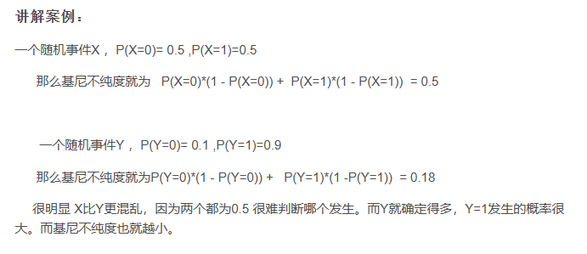
结论：

（1）基尼不纯度可以作为 衡量系统混乱程度的 标准；

（2）基尼不纯度越小，纯度越高，集合的有序程度越高，分类的效果越好；

（3）基尼不纯度为 0 时，表示集合类别一致；

（4）在决策树中，比较基尼不纯度的大小可以选择更好的决策条件（子节点）。

